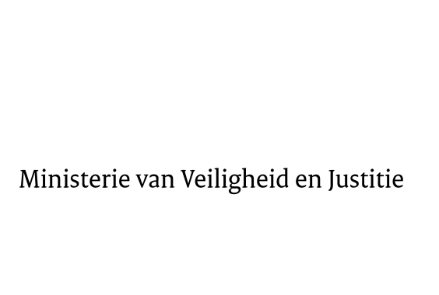

> Retouradres Postbus 20301 2500 EH Den Haag
Aan de Voorzitter van de Tweede Kamer
der Staten-Generaal
Postbus 20018
2500 EA DEN HAAG

Datum | 15 april 2013
Onderwerp | Implementatie van kaderbesluit 2009/829/JBZ van de Raad van de Europese Unie van 23 oktober 2009 inzake de toepassing, tussen de lidstaten van de Europese Unie, van het beginsel van wederzijdse erkenning op beslissingen inzake toezichtmaatregelen als alternatief voor voorlopige hechtenis (PbEU L 294) (33 422)
Directie Wetgeving en Juridische Zaken
Sector straf- en sanctierecht

Turfmarkt 147
2511 DP Den Haag
Postbus 20301
2500 EH Den Haag
www.rijksoverheid.nl/venj

Ons kenmerk
374403

Bij beantwoording de datum en ons kenmerk vermelden. Wilt u slechts één zaak in uw brief behandelen.

Hierbij bied ik u de nota naar aanleiding van het verslag inzake het bovenvermelde voorstel aan.
De Minister van Veiligheid en Justitie,
I.W. Opstelten

